**Візуалізація даних**

Звіт з лабораторної роботи №7 виконала студентка ІКМ-М223а групи Чернявська Анастасія

Gephi for Graphs Vizualization

За даними проведення лабораторних досліджень потрібно було побудуйте графік ваших підписників у соціальній мережі Instagram. Візуалізувати графік за допомогою бібліотек networkx та gephi. Також визначики середню степінь вершин за допомогою networkx або gephi:

**Частина 1**

Networks

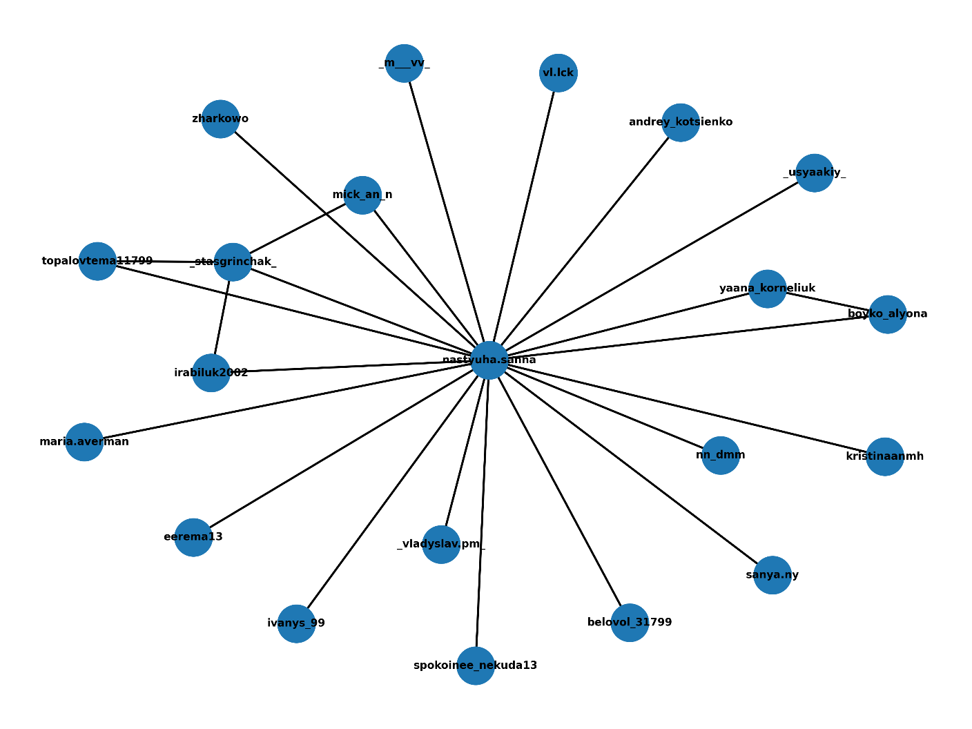



**Частина 2**

Gephi

